**PLANEACIÓN DEL EJERCICIO**

**(NOMBRE DEL EJERCICIO)**

**ESTACIONES INVOLUCRADAS**

**POR COMANDANTE**

**(BXX - BXX - BXX - BXX - BXX – BXX)**

**ELABORADO POR:**

**Estación(es): BXX – NOMBRE DE LA ESTACIÓN**

**MES – 20XX**

**BOGOTA D.C.**

# JUSTIFICACIÓN

# OBJETIVOS

## 2.1 Objetivo general

## 2.2 Objetivos específicos

# ALCANCE

# GENERALIDADES DEL EJERCICIO

|  |
| --- |
| **NOMBRE DEL EJERCICIO** |
| **TIPO DE EJERCICIO:** Simulación o Simulacro |
| **FECHA (DD-MM-AAAA):** |
| **HORA (HH:MM):** |
| **LUGAR:** |
| **EVENTO PARA SIMULAR:** |

# ESTRATEGIAS



# ESQUEMA ORGANIZACIONAL DEL EJERCICIO

|  |
| --- |
| **Coordinador** |
| * **Evaluador * Operaciones** |
| * **Administrador** |
| * **Logístico** |

* 1. **Funciones y responsabilidades**

|  |  |
| --- | --- |
| **ROL** | **FUNCIONES** |
| Coordinador del Ejercicio | Es el responsable de coordinar todas las acciones de planeación, ejecución y evaluación del ejercicio de práctico.  Dentro de sus funciones están:   * Definir el propósito, alcance y los objetivos del ejercicio. * Determinar la pertinencia del desarrollo del ejercicio para lo cual se puede plantea algunas preguntas como: para qué el ejercicio, dónde se va a realizar, con quién, alcance, entre otros. * Conformar, organizar y asignar roles a los grupos del esquema organizacional. * Realizar seguimiento y auditoria al plan de ejecución del ejercicio, durante todas sus fases (planeación, ejecución y evaluación) * Definir acciones de seguridad del ejercicio y coordinar el grupo de control de eventos adversos.   RESPONSABLE(S): |
| Planificación y Operaciones | Es el responsable del desarrollo de la fase de planeación, tiene como función especial realizar el plan de ejecución del ejercicio.   * Colaborar en el desarrollo y supervisión del Plan de Ejecución del ejercicio. * Recompilar y distribuir información acerca del estado de desarrollo del ejercicio.   RESPONSABLE(S): |
| Desarrollo del Plan de Ejecución | Es el(los) encargado(s) del desarrollo y consolidación del plan de ejecución del ejercicio, donde se define:   * Definición del propósito, objetivos y alcance del ejercicio. * Desarrollo del Guion o Libreto. * Desarrollo del Análisis de Riesgo del ejercicio. * Definición de la metodología de divulgación de los mensajes. * Encargado de difundir los mensajes de manera ordena y coherente según lo estipulado en la planificación del ejercicio. * Definición de las necesidades logísticas como recursos físicos, humanos y económicos. (*por ej. equipos de cómputo, equipos audiovisuales, planos o mapas, otros*)   RESPONSABLE(S): |
| Evaluadores | Es el(los) encargado(s) de evaluar el desarrollo del ejercicio determinando el cumplimiento o no del propósito y los objetivos definidos en el ejercicio.   * Desarrollo de (los) formato(s) de evaluación. (*De acuerdo con los objetivos planteados*) * Definir el encargo o grupo de evaluadores que participaran en el ejercicio. * Evaluar desempeño del esquema organizacional del ejercicio. * Realizar el seguimiento permanente del guión y del análisis de riesgo e informe al responsable de seguridad o coordinador del ejercicio.   RESPONSABLE(S): |
| Logística, Admón. y Finanzas | Es el encargado o grupo de responsable de suministrar y adecuar instalaciones, servicios y materiales, para la ejecución del ejercicio.   * Colaborar en el desarrollo y supervisión de los suministros, servicios y materiales de acuerdo con el del Plan de Ejecución del ejercicio. * Identificar las necesidades de recursos físicos, humanos y económicos de acuerdo con el Plan de Ejecución.   RESPONSABLE(S): |
| Montaje de la Instalación/Escenario | Es el encargado o grupo responsable de garantizar la disposición de los escenarios requeridos para el desarrollo óptimo del ejercicio.   * Responder por el material y equipos utilizados en los escenarios. * Desarrollo y montaje de (*por ej. maqueta, recursos en escala, equipos de computo, equipos audiovisuales, planos, otros*) * Coordinar y procesar las solicitudes de suministros adicionales.   RESPONSABLE(S): |

* 1. **Recursos Logísticos Necesarios.**

6.2.1. Equipo automotor.

|  |  |  |  |  |
| --- | --- | --- | --- | --- |
| ITEM | RECURSOS | CANTIDAD | UNIDAD | RESPONSABLE |
| 1 |  |  |  |  |
| 2 |  |  |  |  |
| 3 |  |  |  |  |
| 4 |  |  |  |  |
| 5 |  |  |  |  |

6.2.1. Hea´s.

|  |  |  |
| --- | --- | --- |
| ITEM | TIPO | CANTIDAD |
| 1 |  |  |
| 2 |  |  |
| 3 |  |  |
| 4 |  |  |

* 1. **Recurso Humano Necesario**

|  |  |  |  |  |
| --- | --- | --- | --- | --- |
| ITEM | ENTIDAD Y AREA O GRUPO ESPECIALIZADO | PERSONAL  ORGANIZADOR | PERSONAL PARTICIPANTE | TOTAL |
| 1 |  |  |  |  |
| 2 |  |  |  |  |
| 3 |  |  |  |  |
|  |  |  |  |  |

* 1. **Instalaciones / Escenarios**
  2. **Foto de las Instalaciones / Escenarios**
  3. **Esquema Comunicaciones**

*El ejercicio contará con el siguiente plan de comunicaciones para los participantes y organizadores (Si aplica).*

|  |  |
| --- | --- |
| **EQUIPO** | **CANTIDAD** |
|  |  |

# Diagrama de ejecución

En el momento de EJECUCIÓN, se deben elaborar ciertos productos en el incidente, que permiten evaluar su desempeño y que además son el reflejo del proceso de toma de decisiones. La ejecución del simulacro responderá directamente de forma general al diagrama establecido en la Guía Metodológica para el Desarrollo de Simulaciones y Simulacros presentada por la Unidad Nacional para la Gestión del Riesgo de Desastres en Colombia (UNGRD):

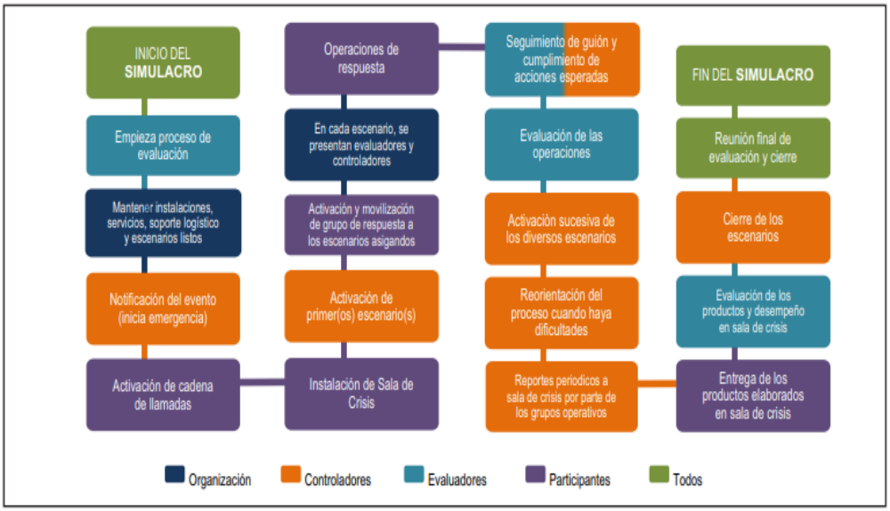

**Línea de tiempo**

Ejemplo:

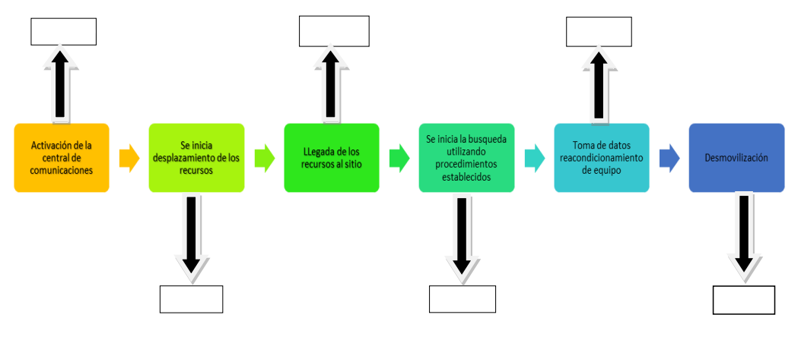

# GUIÓN O LIBRETO-

|  |
| --- |
| **Simulacro de respuesta** |
| **Mensaje N° 1** |
| **Hora** |
| **Emitido por:** |
| **Dirigido a:** |
| **DESCRIPCIÓN (del simulacro)**  **Seguimiento al guion del simulacro.**  Hay acciones esperadas:  SI: ¿cuáles?  NO: |

|  |
| --- |
| **Simulacro de respuesta** |
| **Mensaje N° 2** |
| **Hora** |
| **Emitido por:** |
| **Dirigido a:** |
| **DESCRIPCIÓN (del simulacro)**  **Seguimiento al guion del simulacro.**  Hay acciones esperadas:  SI: ¿cuáles?  NO: |

|  |
| --- |
| **Simulacro de respuesta** |
| **Mensaje N° 3** |
| **Hora** |
| **Emitido por:** |
| **Dirigido a:** |
| **DESCRIPCIÓN (del simulacro)**  **Seguimiento al guion del simulacro.**  Hay acciones esperadas:  SI: ¿cuáles?  NO: |

|  |
| --- |
| **Simulacro de respuesta** |
| **Mensaje N° 4** |
| **Hora** |
| **Emitido por:** |
| **Dirigido a:** |
| **DESCRIPCIÓN (del simulacro)**  **Seguimiento al guion del simulacro.**  Hay acciones esperadas:  SI: ¿cuáles?  NO: |

|  |
| --- |
| **Simulacro de respuesta** |
| **Mensaje N° 5** |
| **Hora** |
| **Emitido por:** |
| **Dirigido a:** |
| **DESCRIPCIÓN (del simulacro)**  **Seguimiento al guion del simulacro.**  Hay acciones esperadas:  SI: ¿cuáles?  NO: |

|  |
| --- |
| **Simulacro de respuesta** |
| **Mensaje N° 6** |
| **Hora** |
| **Emitido por:** |
| **Dirigido a:** |
| **DESCRIPCIÓN (del simulacro)**  **Seguimiento al guion del simulacro.**  Hay acciones esperadas:  SI: ¿cuáles?  NO: |

# ANALISIS DE RIESGOS DEL EJERCICIO

|  |  |  |  |
| --- | --- | --- | --- |
| **AMENAZA**  *(Peligro Latente)* | **POSIBLE AFECTACIÓN**  *(Posible Afectación si se materializa la amenaza)* | **MEDIDA DE INTERVENCIÓN**  (*protección/mitigación/prevención*) | **RESPONSABLE** |
|  |  |  |  |
|  |  |  |  |
|  |  |  |  |

# PLAN DE CONTINGENCIA Y SEGURIDAD

El coordinador del simulacro (C.I.), será el responsable de la seguridad y de la protección del personal. Cabe anotar que todos los participantes son responsables de su propia protección, seguridad y de la de su equipo de trabajo, se realizara una inspección previa y detallada del equipo de protección personal y del equipo de rescate para verificar que se encuentren en óptimas condiciones y así garantizar su utilización. Además, durante la reunión previa se darán detalles acerca de las medidas de seguridad a tomar antes y durante el ejercicio.

# AGENDA